II C prima verifica di SCIENZE ( classificazione della vita – cellule – parole tecniche – corpo umano )

Alunno/a ……………………………………………………………………………..data 17 / 10 / 2013
VACUOLI BARRA SOLO
NUCLEO LE PAROLE
MITOCONDRI GIUSTE
CLOROPLASTI PER QUESTO DISEGNO.
MEMBRANA
PARETE
CIGLIA
CLOROFILLA
FLAGELLO
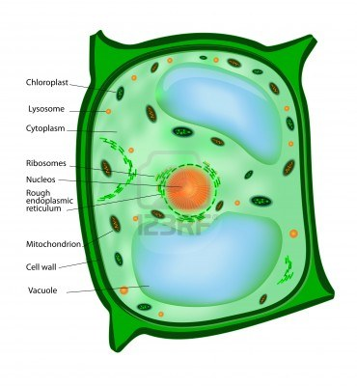
CANCELLA LE PAROLE CHE NON C’ ENTRANO COL DISEGNO

Eritrocito - toroidale - 7,5 micron - nucleo - 5 x 10 ⁶/mm³

Globulo bianco – ossigeno - CO₂ - sangue - gruppo sanguigno

DA 5 A 9 PUNTI
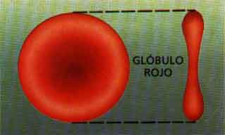
DA 5 A 9 PUNTI

Secondo te sono credibili questi collegamenti cellulari?

Si no Si no
Carlo Linneo, Botanico, Medico, Professore fu il primo a pensare e realizzare una
2 PUNTI
valida ………………………………………. di piante e animali, usando la lingua ……………………….
e suddividendo per categoria le forme di vita, come in una matrioska in cui l’ ultima
bambolina, la più piccola rappresentava l’ ……………………………….
Continua tu
Classe

individuo
7 PUNTI

ORGANISMO – APPARATO – ORGANI – TESSUTI – CELLULE – MOLECOLE – ATOMI
…..Li ho disposti per dimensioni decrescenti……
…… Riordina riscrivendoli in ordine decrescente questi termini sparpagliati…….
Scheletro - Cellula uovo – carbonio – proteina - fegato – Homo Sapiens Sapiens - epitelio
7 PUNTI
Spiega queste parole:
ETEROGENEO …………………………………………………………………………………………………………………………………………………………………..

CITOPLASMA ……………………………………………………………………………………………………………………………………………………………………

AMINOACIDO ……………………………………………………………………………………………………………………………………………………………………

R N A …………………………………………………………………………………………………………………………………………………………….

PSEUDOPODI ………………………………………………………………………………………………………………………………………………..

SENSIBILITA’ ………………………………………………………………………………………………………………………………………………….

12 PUNTI

Lato destro
Lato sinistro
Lato superiore
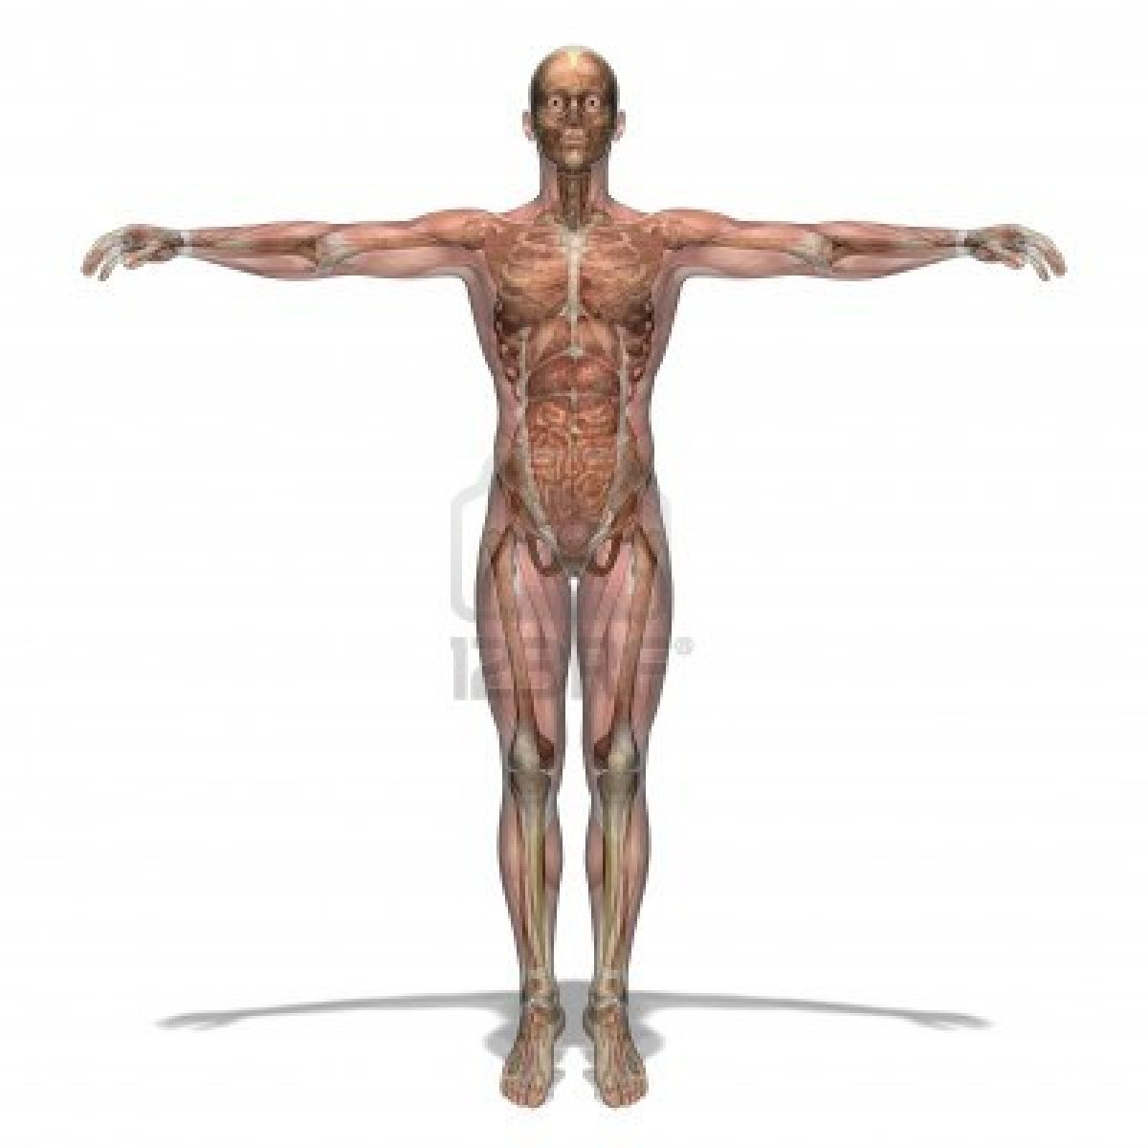
10 PUNTI
Lato posteriore o dorsale
Lato anteriore o ventrale
Lato inferiore
Guardando attentamente la figura riesci a nominare più apparati e sistemi possibili che ricordi far parte di un corpo umano ? ( almeno 10 ) inseriscili a lato della figura dentro i riquadri grigiastri

